Мастер-класс "Тюльпан для ветерана ВОВ"
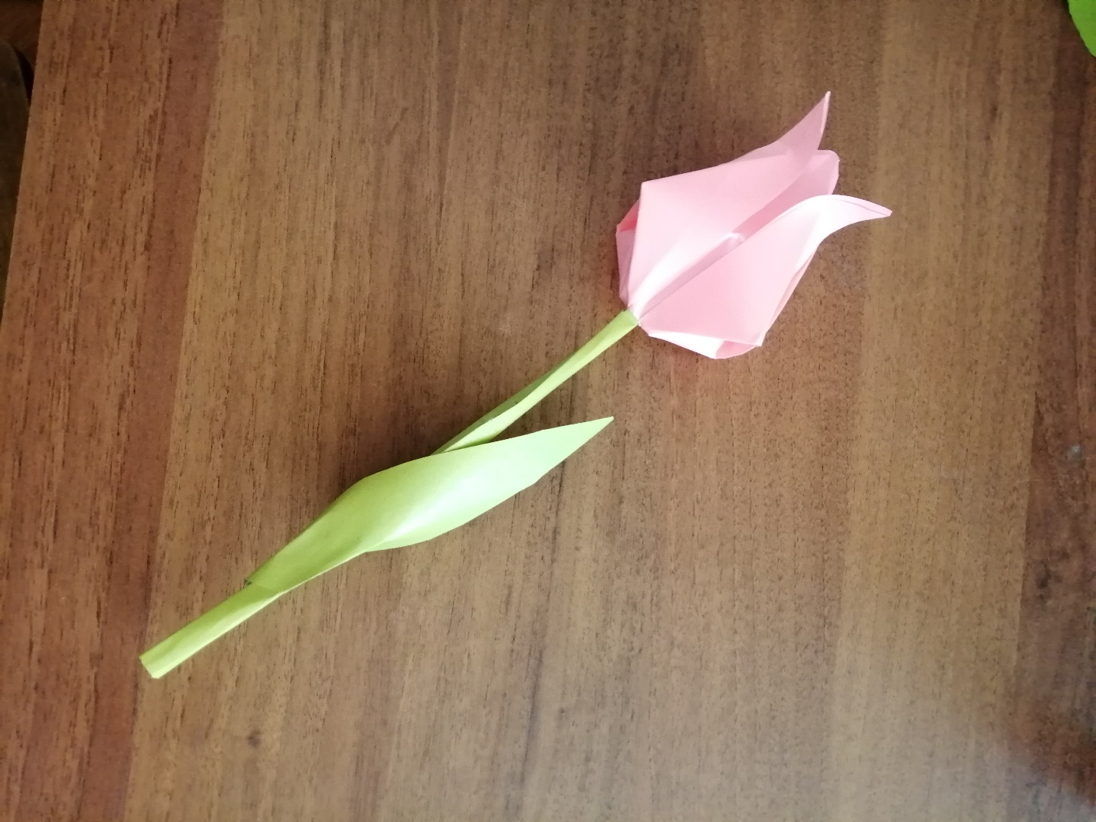

Автор: Покрашенко Галина Григорьевна
Место работы: воспитатель, МАДОУ д/с «Жемчужинка», г. Балаково.
Данный мастер-класс рассчитан для старших дошкольников . Цветы можно использовать для украшения интерьера, в подарок родным и близким, а также в подарок ветеранам ВОВ.
Цель. Познакомить детей с техникой складывания бумаги - оригами.
Задачи:
1. Учить детей точно складывать и проглаживать сгибы.
2. Познакомить детей с базовой формой «Водяная бомбочка».
3. Развивать мелкую моторику, глазомер.
4. Научить детей превращать бумагу в красивые цветы.
5. Воспитывать уважение к ветеранам ВОВ.
Материал. Набор цветной бумаги, ножницы, клей ПВА.
Золотое правило Оригами. Все стороны и углы листа при складывании должны точно совпадать друг с другом. Сгибы должны быть тщательно проглажены.

Возьмите лист бумаги квадратной формы, положите его перед собой.
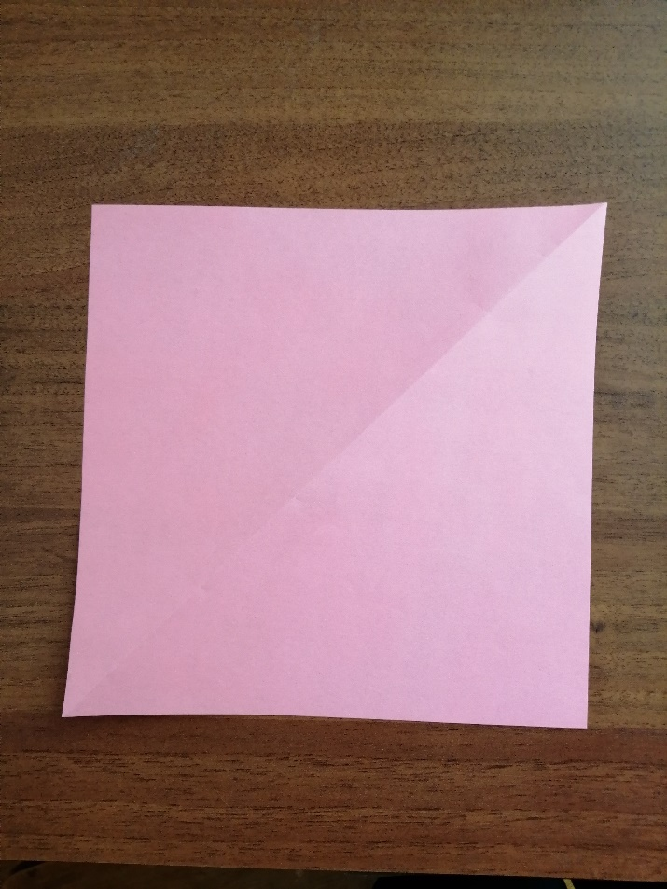
Согните лист по диагонали.
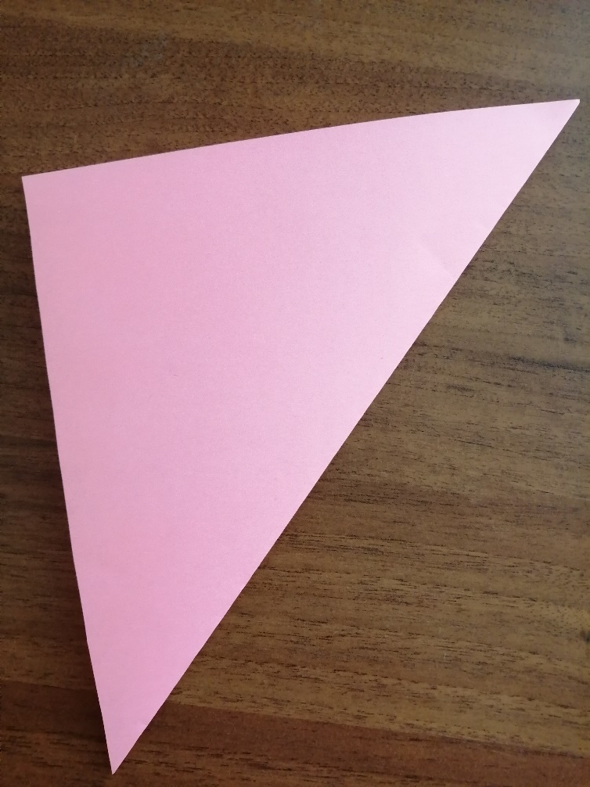

Сложите лист по другой диагонали. Хорошо прогладьте сгиб.

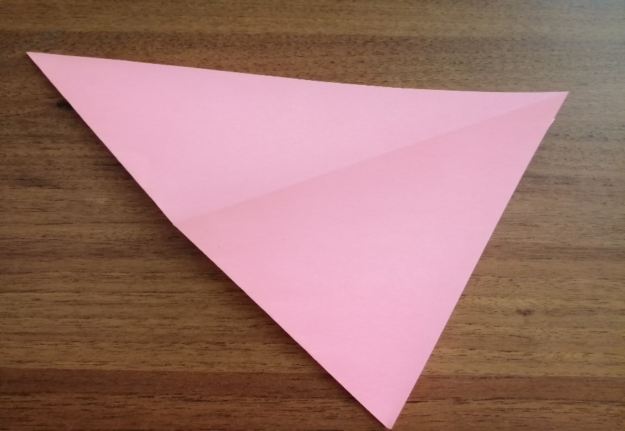

Разверните лист бумаги.

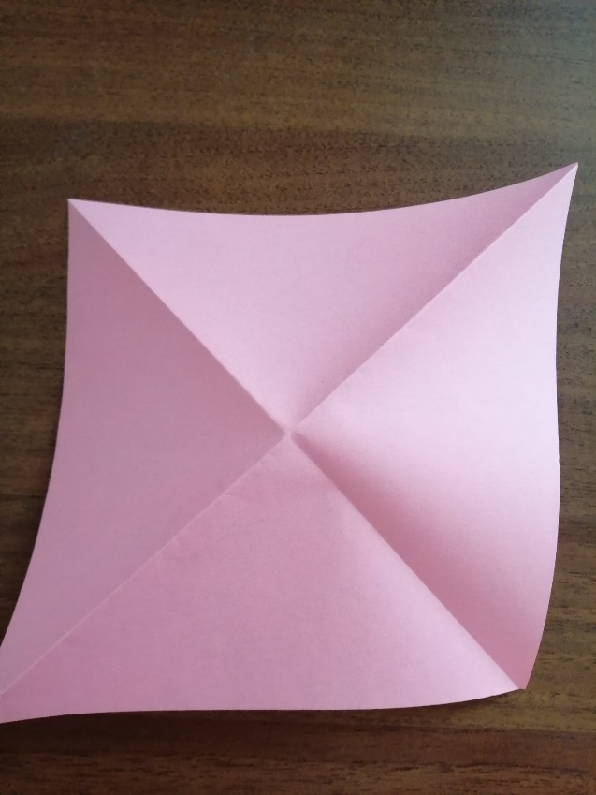

Сложите квадрат пополам.

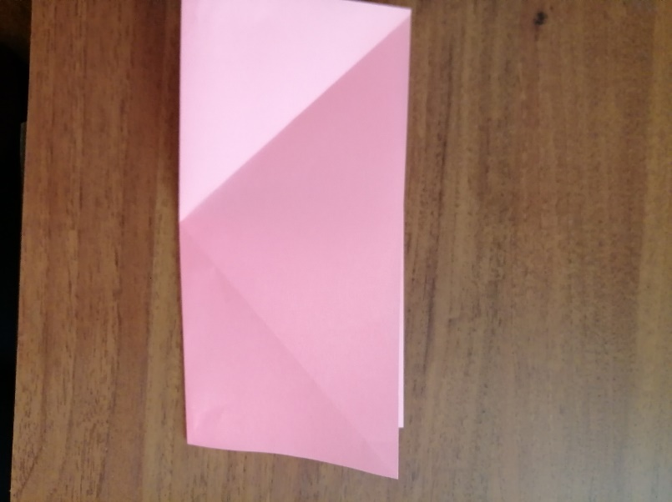

Сделайте по полученным сгибам базовую форму «Водяная бомбочка»
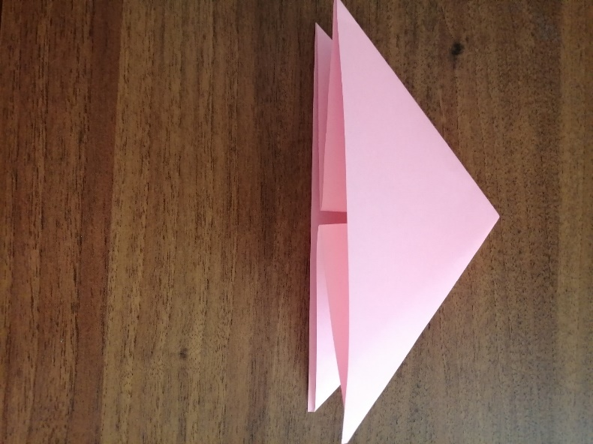

Поднимаем нижние уголки к верхнему, переворачиваем фигуру, и поднимаем другие уголки.

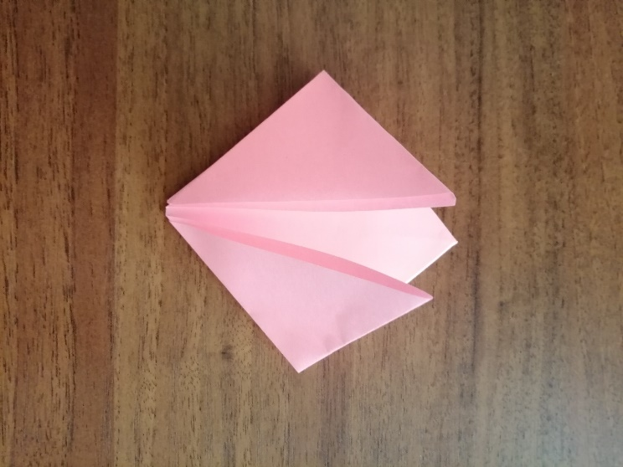
Соедините боковые углы с одной и с другой стороны.
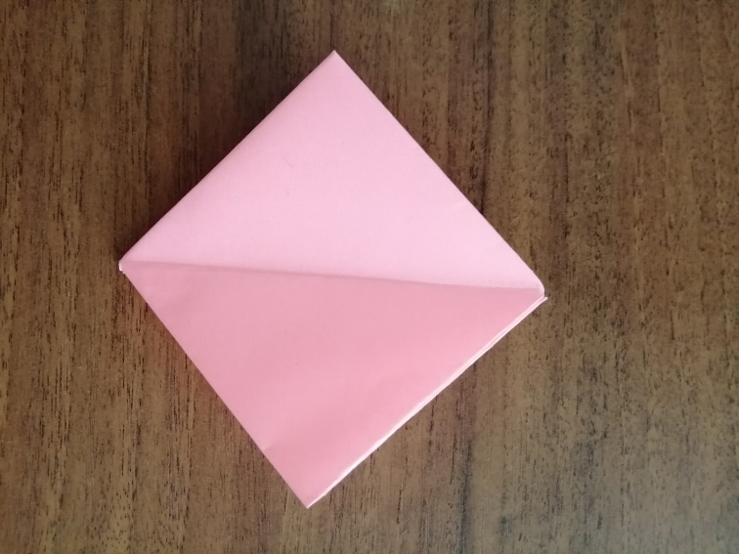

Заправьте боковые углы друг в друга с одной стороны и с другой.

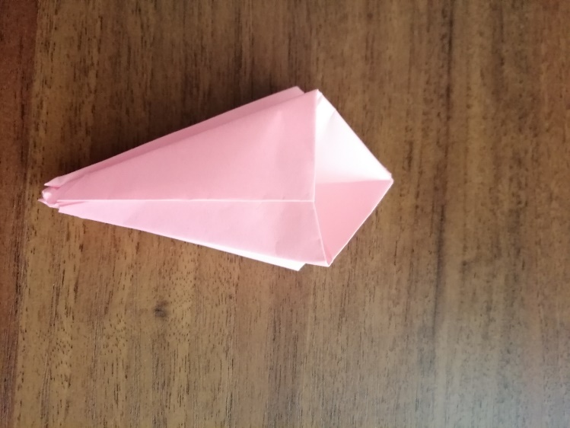

Надуваем получившуюся фигуру.
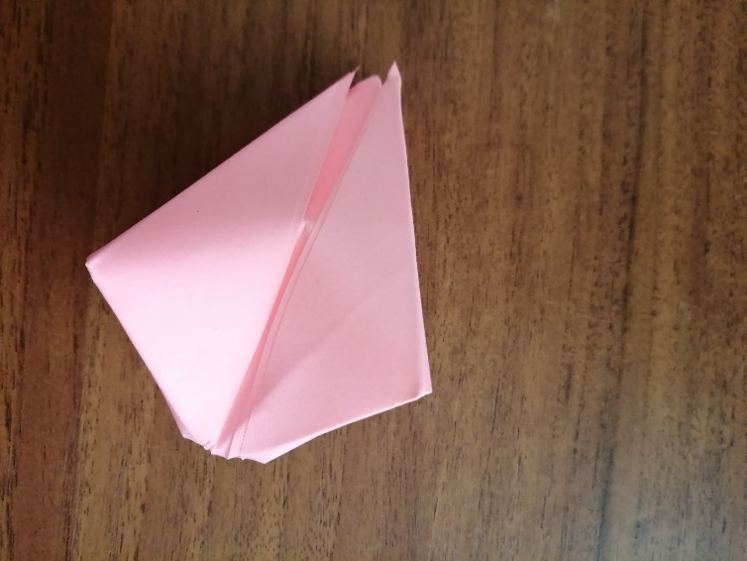

Отгибаем верхние уголки немного вниз.

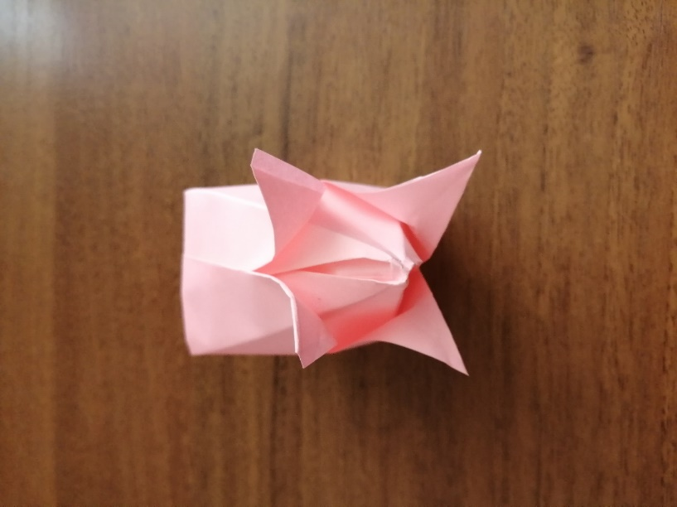

Складываем из полосок бумаги зеленого цвета стебельки и вырезаем листочки.
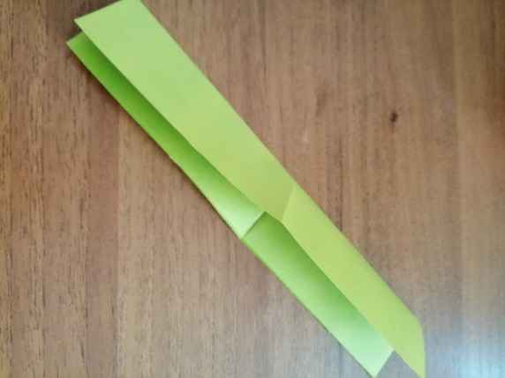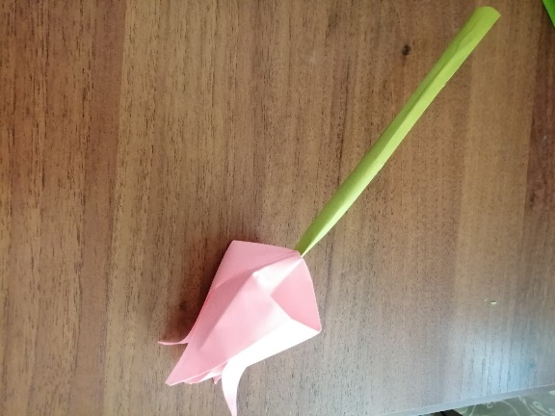

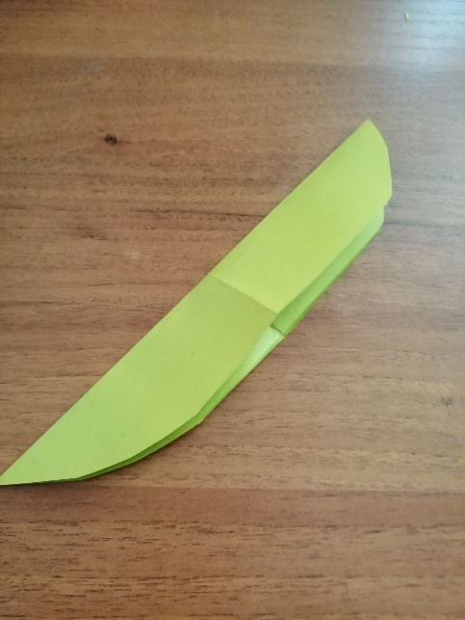

Благодарю вас за внимание! Творческих вам успехов!

